**FutureFit HR das Strategische Human Ressource Management von synenergy**

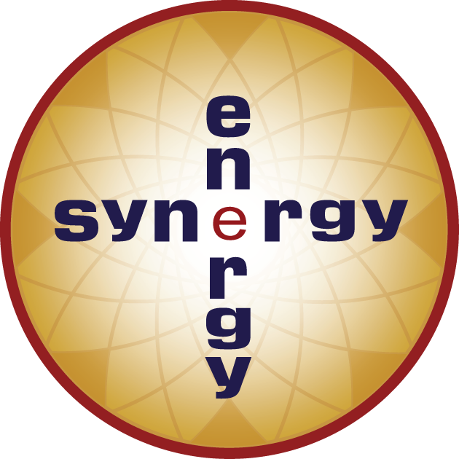

**Wien, 26.6.2012 Die Freude war groß, als bekannt wurde, dass das von synenergy einge-reichte Projekt zum Constantinus Award mit dem 3. Platz ausgezeichnet wurde. Derart bestärkt machte sich der Geschäftsführer Herr Mag. Rudolf Grothusen daran, aus dem erfolgreichen Pilotprojekt beim Österreichischen Forschungsinstitut, ein innovatives Vorgehensmodell namens FutureFit HR für das Strategische Human Ressource Manage-ment zu entwickeln, von dem nun jedes österreichische Unternehmen profitieren kann.**

Es hat sich ja schon herumgesprochen, dass die Menschen in einem Unternehmen die größten Potenziale für den zukünftigen Erfolg eines Unternehmens darstellen. Einerseits braucht es die geeigneten Potenzialträger, andererseits muss es gelingen, deren Potenziale gemeinsam zur Entfaltung zu bringen. Im Wettstreit um die besten Köpfe gilt heute mehr denn je die Weisheit:

**„Man muss rechtzeitig drauf schauen dass man es hat wenn man es braucht!“**

Im Personalwesen entscheidet in Zukunft dessen Umsetzung über den nachhaltigen Erfolg all jener Unternehmen, die auf das Engagement und die innovative Erneuerungskraft ihrer MitarbeiterInnen angewiesen sind. Mit FutureFit HR sind Unter-nehmen ganz vorne im Wettstreit um die besten Köpfe.

**Doch wie geht das?**

Zuerst lernen Unternehmen, was unter einem modernen strategischen Human Ressource Managements zu verstehen ist und analysieren in Rekordzeit, wo sie noch Handlungsbedarf haben. Es gibt ein klares Ziel, ein messbares Ergebnis und eine vom ganzen Führungsteam getragene Entscheidung für das weitere Vorgehen. Die Führungskräfte des Unternehmens wissen, wo sie den Hebel ansetzen können und wie sie durch ihren persönlichen Einsatz das Strategische Human Ressource Management einerseits auf ihre Bedürfnisse anpassen können und andererseits helfen, Projektkosten zu sparen. Das fördert den Zusammenhalt im Führungsteam und hilft der einzelnen Führungskraft, alle Aspekte des Personalmanagements besser zu verstehen. Viele Führungskräfte meinten nach dem Projekt, dass ihre Akzeptanz bei den Mitarbeitern gestiegen ist und dass sie jetzt ihre Führungsrolle ganzheitlicher wahrnehmen können. So gesehen ist FutureFit HR der Idealzustand, nach dem Personalentwickler und Personalreferenten streben. Mit FutureFit HR wird das noch brachliegende Potenzial der MitarbeiterInnen zur Entfaltung gebracht, doch Vorsicht, es gibt auch Nebenwirkungen: Krankenstände und Fluktuation gehen signifikant zurück und die Menschen bringen sich viel stärker als bisher ins Unternehmen ein. Das verändert die gesamte Unternehmenskultur nachhaltig und braucht Leader, die damit gut umgehen können!

Bitte besuchen Sie uns im Internet: www.synenergy.org

**Synenergy Unternehmensprofil:**

Die Grothusen Trainings und Unternehmensberatung e.U. existiert seit 1998 und hat ihre Standorte in Wien und Kärnten. Die Marke synenergy drückt das USP des Unternehmens aus, da durch Energieanhebung im Klientensystem Synergie erzielt wird. Durch kooperatives und partizipatives Verhalten werden nachhaltige Lösungen von innen erzielt. Kompetenzen der synenergy Unternehmensentwicklung und Kommunalentwicklung sind Beratung, Training, Coaching und Mediation sowie die Arbeit mit großen Gruppen

**Anfragen und Informationen:**

Ansprechpartner: Herr Mag. Rudolf Grothusen

Funktion des Ansprechpartners: Inhaber

Strasse: Sieveringerstrasse 91

PLZ, Ort 1190 Wien

Telefon: +43 664 2041590

E-Mail: rudolf.grothusen@synenergy.org

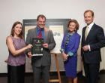

**Das Human Ressource Projekt des *ofi* wurde bei der diesjährigen Constantinus Gala ausgezeichnet**. Am 14. Juni 2012 wurde dieses strategische Projekt des ***ofi*** gemeinsam mit der Grothusen Unternehmensberatung in der Kategorie Personal & Training mit dem 3. Platz ausgezeichnet. Die Präsidentin des Constantinus Awards 2012 Dkfm. Elisabeth Gürtler und KR Alfred Harl, Obmann des Fachverbands UBIT der Wirtschaftskammer, gratulierten im Rahmen einer festlichen Gala.

**Bildmaterial:**

Dieses Foto und die Pressemappe können Sie unter [rudolf.grothusen@synenergy.org](mailto:rudolf.grothusen@synenergy.org) anfordern.